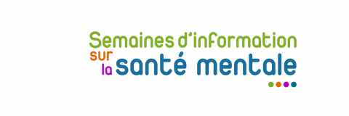

Semaines d’information sur la santé mentale sur le Pays de Vitré Porte de Bretagne
Edition 2020

COMMUNIQUÉ DE PRESSE
Dans le cadre des Semaines d’Information sur la Santé Mentale, un groupe de partenaires organise sur le territoire du Pays de Vitré - Porte de Bretagne plusieurs manifestations à destination du grand public sur le thème « Santé mentale et discriminations » :
- Livre vivant le 25 Mars 14h00 à 18h00 à la salle du Temple.
Le public est invité à « emprunter » un livre vivant, interlocuteur qui partage son regard et son histoire autour de la discrimination.
Evènement gratuit et ouvert à tous.
Contact : Unafam – jeanbrigitte@sfr.fr ou a.legraverand@ch-guillaumeregnier.fr

- Exposition photo « les débordés du cadre » à la Salle du Temple de Vitré du 25 au 28 Mars. Tous les jours de 14h à 18h.
Débat le 26 mars à 18h00 suivi du vernissage à 19h00 .
Évènement gratuit et ouvert à tous.
Contact : Christelle Robic : gem.vitre@orange.fr

- Des auto-questionnaires pour s’évaluer dans les discriminations vécues.
Ils seront distribués dans diverses structures comme la mission locale, le CMP, le CSAPA, le FJT, le Gem etc.
Contact: Nelly Chapon – nelly.chapon@ch-vitre.fr ou Marc Legrand marc.legrand@tremplin-vitre.org

Activité pétanque, avec et sans handicap, l’approche du sport est différente.
Mercredi 18 Mars au stade Louis Giroux de Vitré.
Gratuit et ouvert à tous.
Contact : Lemercier Benoît b.lemercier@ch-guillaumeregnie

Contact presse : Anne Legraverand, psychologue au CMP de Vitré, a.legraverand@ch-guillaumeregnier.fr ou 02 99 74 53 91.
Point presse le vendredi 06 Mars de 9h30 à 11h30 au CMP de Vitré.

